Exercícios

1. Crie uma pasta alomundotarde
2. Crie uma venv
3. Instale o Flask
4. Crie um arquivo chamado inicio.py
   1. 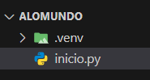
   2. Execute um alo mundo: 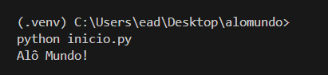
5. Comente o código: 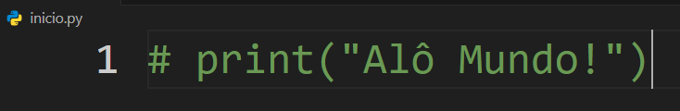
6. Importe o Flask: 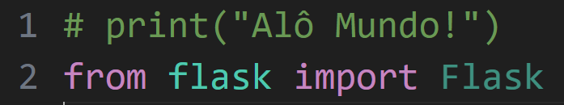
7. Crie um objeto app que instância a classe Flask e no parâmetro do construtor para o valor __name__: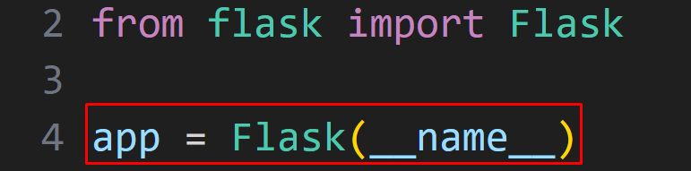
   1. App é uma instância
   2. Flask( ) é o construtor da classe Flask
   3. __name__: é uma variável especial em Python que é definida como o nome do módulo atual. Quando você passa __name__ para o construtor do Flask, ele sabe onde procurar os recursos como templates e arquivos estáticos.
8. Defina uma função ola( ) nela retorne a mensagem Alô Mundo:
   1. 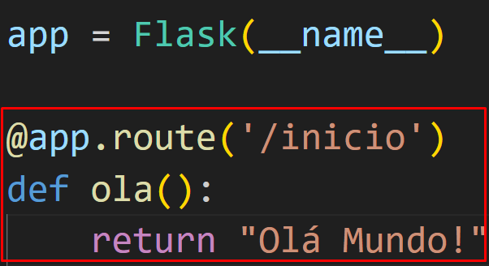
9. Chame a função de execução do flask: 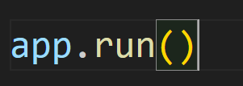
10. Execute a aplicação: 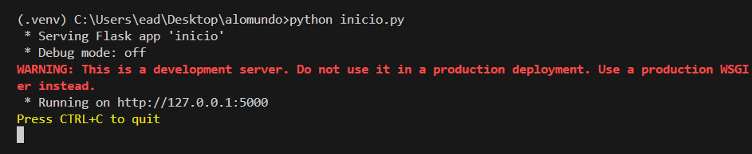
11. Abra o aplicativo no navegador: 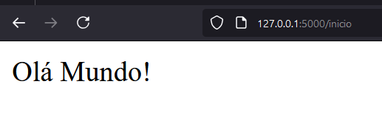
12. Crie agora uma pasta templates
13. Crie uma página teste.html
14. Estruture o código inicial: 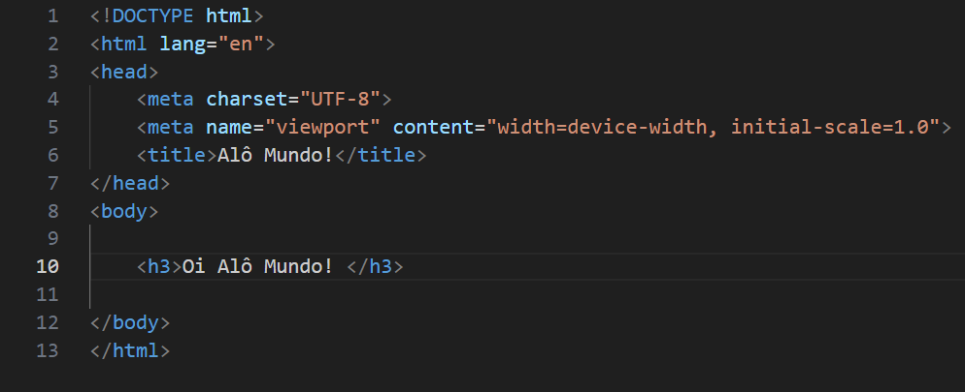
15. Crie agora uma rota para mostrar a página: 
16. 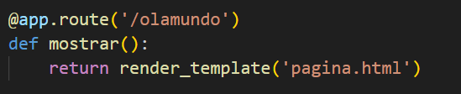
17. Entre no site do bootstrap: 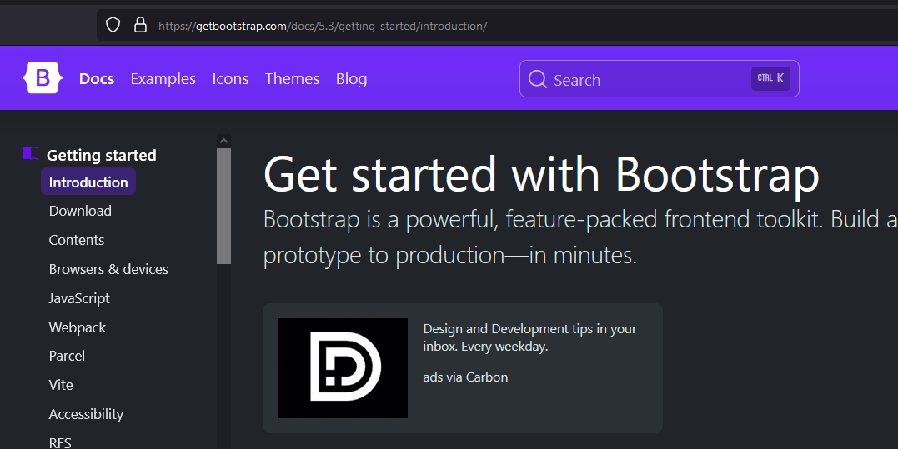
18. Copie o código do CDN do Bootstrap:
    1. 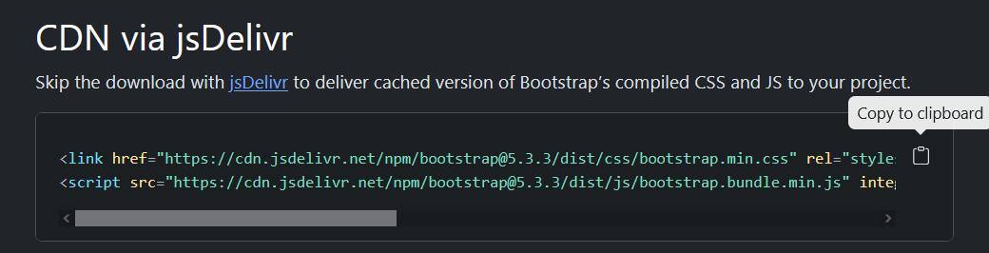
    2. Coloque o alomundo no container:

<div class="container">

<!-- Content here -->

</div>

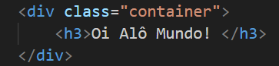

1. Crie uma classe Matematica: 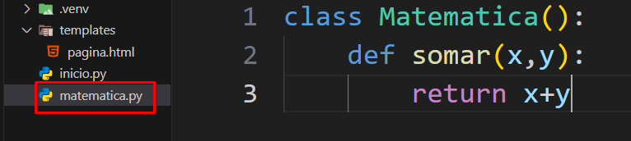
2. Crie uma rota chamada calculosoma: 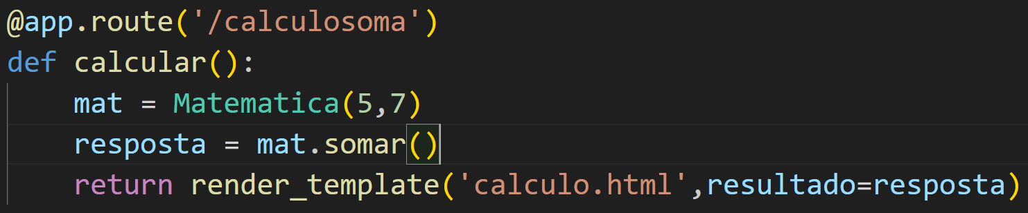
3. 